Муниципальное Бюджетное образовательное учреждение дополнительного образования детей Центр детского творчества
Иловлинского района Волгоградской области

битва за сталинград
(беседа в помощь педагогам дополнительного образования, учителям школ к 70-летию Сталинградской битвы)

Автор:
Провоторова Елена Ивановна
методист по туризму и краеведению
высшей квалификационной категории
МБОУ ДОД ЦДТ Иловлинского
муниципального района
Волгоградской области

р.п. Иловля
2012 год

Цель: формировать у обучающихся чувство патриотизма, гражданские качества, уважительное отношение к героическому прошлому.

Не перечислить всех героев,
Оставшихся навеки там,
Где и поныне пахнет кровью
Земля с железом пополам.
Пройдут года, потом тысячелетия,
И вечно будет помнить вся земля
Великую победу в сорок третьем,
Тот зимний день – второе февраля…
Славная традиция существует в Волгоградской области – каждый год отмечать 2 февраля - День победы в Сталинградской битве.
Сталинград (сегодня Волгоград) представляет собой крупный промышленный центр, который связывает Центральную Россию с ее южными регионами. Летом 1942 г. фашистские оккупанты прорвали оборону и заняли позиции в большой излучине Дона. Бои Советской Армии сумели сдержать форсированные темпы наступления неприятеля, однако угроза захвата Сталинграда продолжала оставаться.
В то время городом руководила Сталинградская партийная организация, усилиями которой была организована оборона города, из числа рабочих предприятий создавались вооруженные воинские формирования. Все жители города принимали активное участие в возведении оборонительных сооружений на подступах к Сталинграду.
В августе 1942 г. вражеская армия возобновила наступление в сталинградском направлении и сумела прорваться к реке Волга у северной части пригородной территории. Параллельно с этим гитлеровцы проводили массированные авиационные удары по важным промышленным объектам города. В начале сентября 1942 г. войска Вермахта уже были на подступах к Сталинграду.
13 сентября командование Германии сформировало бригаду из девяти свежих дивизий, и начался штурм города. Кровопролитные бои велись на улицах города, Советская Армия несла большие потери, но бойцы не отступали и сражались плечо к плечу под девизом «За Волгой для нас земли не существует!». Не отставали от регулярных частей и трудовые коллективы производственных предприятий. Как только враг подступал к заводам и фабрикам, ополченцы из числа рабочих с оружием в руках отстаивали каждый цех.
В район боевых действий под Сталинградом регулярно шли советские эшелоны с пополнением новыми резервами, техникой и вооружением. Сюда были стянуты многочисленные резервы, поскольку разрабатывалась операция по массивной контратаке. Планировалось ударными темпами прорвать немецкую оборону с флангов, окружить наиболее активные группировки войск и уничтожить их. Невзирая на тяжелые условия ведения боя, советские воины сумели выстоять, не отступить и не сдать город врагу.
В ноябре 1942 г. в результате проведенной подготовки и разведки была предпринята попытка массированного контрудара, которая увенчалась успехом. К 23 ноября крупная группировка войск Вермахта была окружена. В окружении оказалось около 330 тысяч немецких оккупантов. Ближе к февралю 1943 года большая часть окруженных дивизий противника была уничтожена.
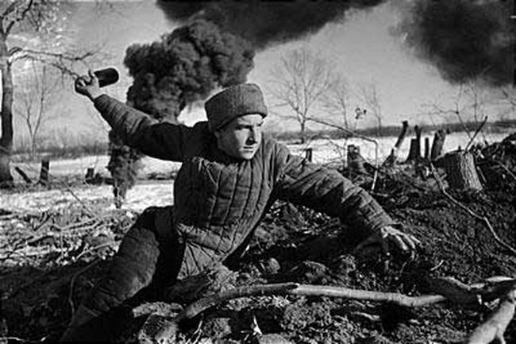
Битва у Сталинграда являлась переломным моментом, где решалась судьба не только советского народа, но и всего мира. На берегах Волги и Дона развернулось одно из самых крупных исторических сражений за все время самой кровопролитной войны XX века. День 17 июля 1942 г. вошел в историю как великая дата начала переломной Сталинградской битвы, которая длилась 200 суток при возрастающем напряжении обеих противоборствующих сторон.
Исторически Сталинградская битва состояла из двух этапов: оборонительного (середина июля 1942 г. – середина ноября 1942 г.) и наступательного (конец ноября 1942 г. – начало февраля 1943 года).
Именно на Сталинградской земле рухнули гитлеровские планы «молниеносной» войны, и были развеяны легенды о непобедимости доблестной немецкой армии. От Сталинграда берет свое начало крупнейшая операция по изгнанию врагов с советской земли. Эта битва воодушевила советский народ на активную борьбу с оккупантами на всех действующих фронтах и стала основой для многих песен, стихов и романов.
По численности бойцов, участвовавших в Сталинградском сражении с обеих сторон, количеству техники и вооружения эта битва являлась самой крупной и кровопролитной за всю историю мировых войн. Плацдарм боевых действий составлял по площади 100 тыс. квадратных километров.
На некоторых рубежах в битве принимали участие до двух миллионов воинов, около двух тысяч танков и бронетехники, свыше двух тысяч единиц бомбардировочной, штурмовой и истребительной авиации, двадцать шесть тысяч орудий. Под Сталинградом потерпели поражение пять элитных дивизий Вермахта – две румынские, две немецкие и одна итальянская. Было убито и ранено порядка 800 тысяч гитлеровских солдат и офицеров, уничтожено несметное количество броневой техники, авиации и вооружения.
Победа советского народа в битве под Сталинградом внесла неоценимый вклад в ходе II Мировой войны. Эта битва стала отправной точкой для дальнейшего наступления Советской Армии на Берлин и стала поводом для открытия союзниками второго фронта.
Память павших в священной войне с фашизмом всегда будет жить в сердцах благодарных потомков. О тех лихих временах напоминает сооруженный в нынешнем Волгограде мемориальный комплекс – ансамбль на Мамаевом кургане. Город за самоотверженность его защитников удостоен звания «Город-Герой».

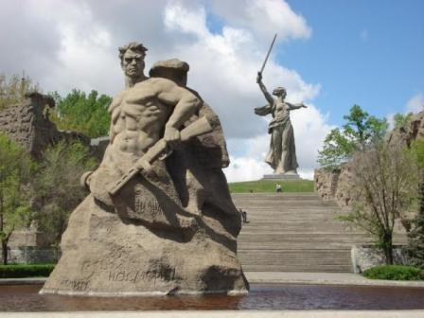

Мы выдержали все.
Мы выстояли, победили.
Победа нам досталась дорогой ценой.
И помню, как соленый пот солдатский
Я вытирал своей пилоткой.
Пилотка мне так дорога, как жизнь,
Как память, как Родина моя, Отчизна.
Вот и подумай, внук, теперь, при новой жизни,
Что надо выбросить и что навек оставить.
Д. Вразова «Ответ внуку».

